PRACOVNÝ LIST – Alkíny, arény
Chémia 9.ročník
- Správne priraď názvy alkínov a arénov k ich vzorcom.
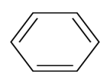
C₁₀H₈

etín

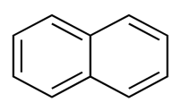
CH≡CH
naftalén

benzén

antracén

C₂H₂

C₁₄H₁₀

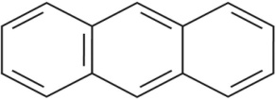
C₆H₆

- Doplň tabuľku.
 | alkány | alkény | alkíny
Charakteristická prípona(+predpona) |  | én
Všeobecný vzorec
Najjednoduchší predstaviteľ-(najznámejší)
Druhy väzieb
Reťazec | otvorený

- Doplň.
ARÉNY: uhľovodíky s __________________ reťazcom, sú to __________________ uhľovodíky (majú charakteristický zápach), v molekule arénu je zoskupenie ____uhlíkov do kruhu- spolu vytvárajú ___________________ jadro;
Najjednoduchší arén je _____________a je to horľavá, zapáchajúca, jedovatá látka, ktorá má ________________ účinky; pri vdychnutí spôsobuje poškodenie _________________________________ a poruchu ______________ červených krviniek.

